**Первые шаги в математику**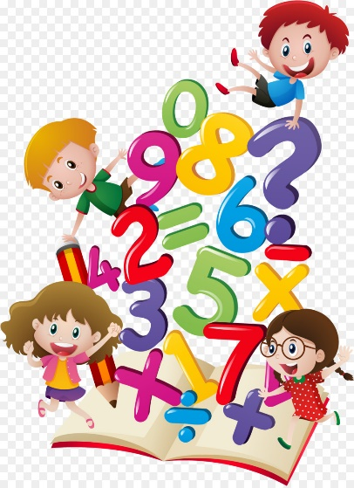

Дети пяти лет проявляют большой интерес к счету, цифрам, геометрическим фигурам, выполнению разных задач с числами, проявляют творческий подход на занятиях по математике и тематических мероприятиях. Большую роль в освоении элементарных математических представлений играют регулярные занятия в дошкольном учреждении.

Воспитатель на занятиях способствует осмыслению детьми чисел и их месту в натуральном ряду. Дети осваивают числа первого десятка. При этом следует ориентироваться на развитие у детей числовых представлений, а не на формальное усвоение чисел и простых действий с ними. Это выражено в умении детей образовать число больше или меньше заданного, понимать равенство или неравенство предметов по числу, находить пропущенное число. Дети осваивают измерение и используют его в повседневной жизни, с легкостью сравнивают предметы (большой – маленький, высокий – низкий), знают дни недели, времена года и части суток.

Освоение необходимых по программе знаний происходит в интересных ребенку играх, творческих заданиях, практических упражнениях. Применяя на занятиях игры, воспитатель организует легкое и активное общение с детьми, исключающее навязчивые повторения. Также в игровой деятельности, дети используют полученные на занятиях по математике знания. Дети не только пользуются известными дидактическими играми по математике, но могут придумывать и свои.

Родители в старшем дошкольном возрасте могут помочь своим детям глубже освоить основы математики через прописи, настольные игры, обучающие мультфильмы и компьютерные игры по математике

Комплексное использование всех приёмов, методов, форм обучения поможет решить одну из главных задач- осуществить математическую подготовку дошкольников и вывести развитие их мышления на уровень, достаточный для успешного усвоения математики в школе. Потребность в игре и желание играть у дошкольников использую и направляю в целях решения определенных образовательных задач. Игра будет являться средством воспитания, если она будет включаться в целостный педагогический процесс. Руководя игрой, организуя жизнь детей в игре, воспитатель воздействует на все стороны развития личности ребенка: на чувства, на сознание, на волю и на поведение в целом. Таким образом, игра является важным инструментом воспитания и обучения детей. Все это делает данную проблему актуальной в наши дни.

